**今日动态**

5.30 星期四 阴转雨

班级人数：31人 今日实到：28人。

**区域游戏篇**  

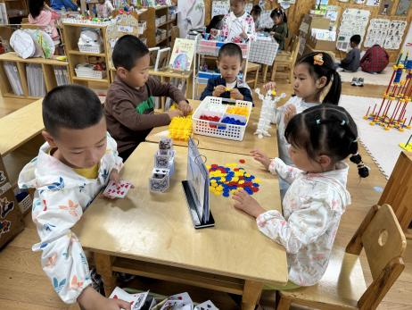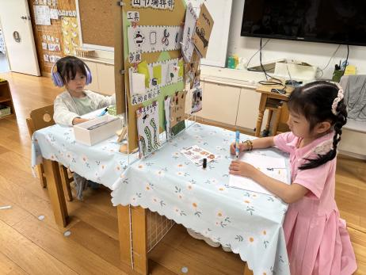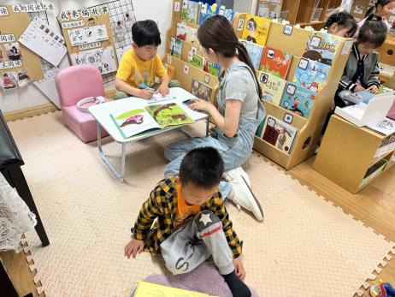

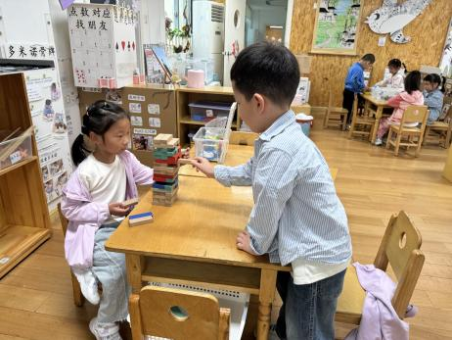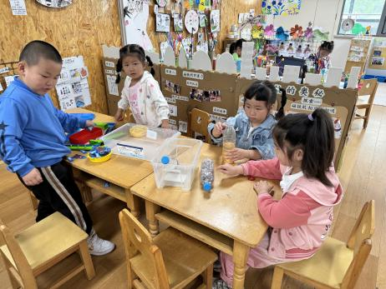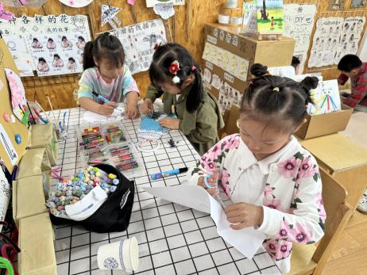

在今天的区域游戏中，幼儿们都能够根据自己的想法来进行游戏，游戏过程也都很专注。

**集体活动篇**  

1. **美术：快乐的六一**

这是一节绘画活动。本次活动主要是在六一儿童节活动开展过后对活动回顾，从而让幼儿建立表象，尝试通过绘画形式大胆地表现“六一儿童节”活动中的愉快气氛。

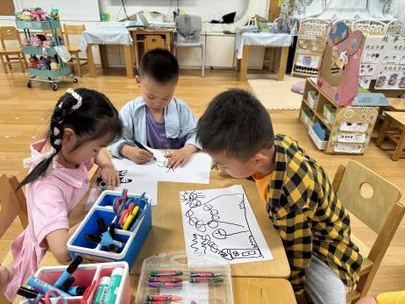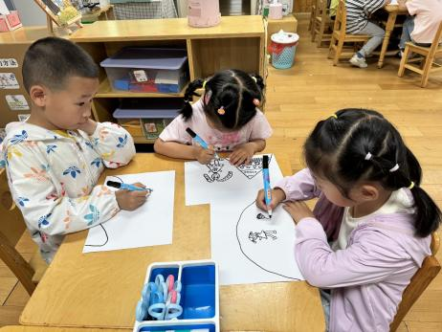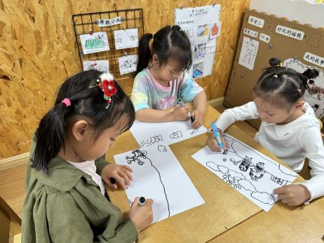

在活动中，能够认真绘画，运用流畅的线条合理布局的幼儿是：**杨子宸、黄英豪、蔡承轩、于一鸣、姜怀逸、姜怀兴、肖铭轩、薛远憬、马皓轩、冯俊杰、毛子源、李进强、王俊贤、王俊哲、史芯宁、高语晴、吕卓彤、刘若熙、丁趙妍、李诗雨、朱宸钰、陈思予、邢冰露、刘星彤、顾一诺、刘张熙、田师齐、于依可。**

**一日生活篇**  

|  |  |  |  |  |  |
| --- | --- | --- | --- | --- | --- |
| **姓名** | **使用筷子 （熟练★、一般●）** | **进餐、午睡**  **（吃完睡着★、反之●）** | **姓名** | **情绪 （好★、一般●）** | **进餐、午睡**  **（吃完睡着★、反之●）** |
| **杨子宸** | **请假** | **请假** | **史芯宁** | **★** | **★** |
| **黄英豪** | **★** | **★** | **高语晴** | **★** | **★** |
| **蔡承轩** | **★** | **★** | **吕卓彤** | **★** | **★** |
| **梅语辰** | **请假** | **请假** | **刘若熙** | **★** | **★** |
| **于一鸣** | **★** | **★** | **丁趙妍** | **★** | **★** |
| **姜怀逸** | **★** | **★** | **李诗雨** | **★** | **★** |
| **姜怀兴** | **★** | **★** | **杨静宸** | **请假** | **请假** |
| **肖铭轩** | **★** | **★** | **朱宸钰** | **★** | **★** |
| **薛远憬** | **★** | **★** | **陈思予** | **★** | **★** |
| **马皓轩** | **★** | **★** | **于亦潇** | **请假** | **请假** |
| **冯俊杰** | **★** | **★** | **邢冰露** | **★** | **★** |
| **毛子源** | **★** | **★** | **刘星彤** | **★** | **★** |
| **李进强** | **★** | **★** | **顾一诺** | **★** | **★** |
| **王俊贤** | **★** | **★** | **刘张熙** | **★** | **★** |
| **王俊哲** | **★** | **★** | **田师齐** | **★** | **★** |
|  |  |  | **于依可** | **★** | **★** |

**今日早点：鲜牛奶、巴旦木、花样饼干 水果：甜橙、火龙果**

**今日午餐食谱：燕麦饭、豉汁鸦片鱼、肉沫生瓜炒茭白、豌豆苗磨菇汤**

执笔人：张洁